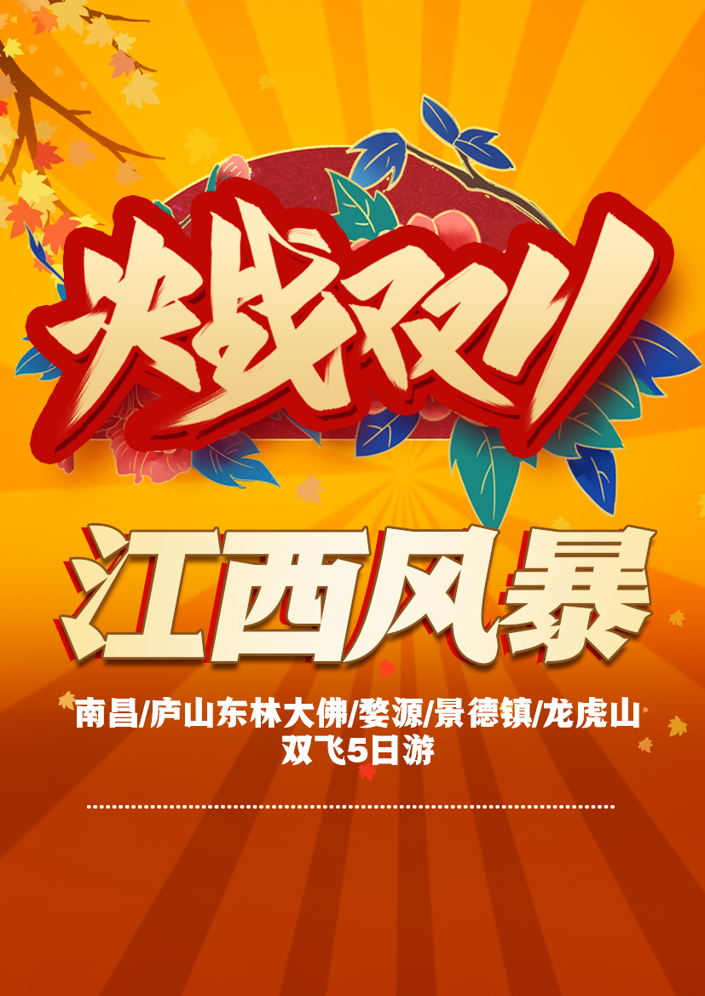
【江西风暴】
南昌/东林大佛/婺源/景德镇/龙虎山/上饶集中营双飞5日游
日期 | 行 程 内 容 |  | 供餐 | 住宿
D1 | 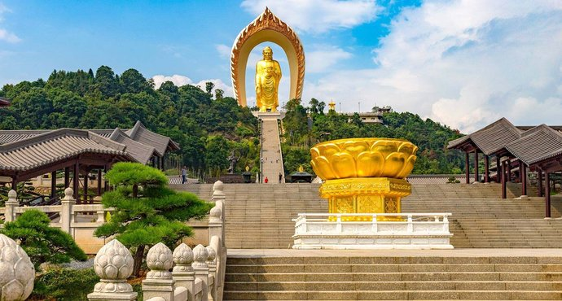  昆明-南昌-东林大佛  昆明出发赴江西南昌，导游在机场热情接机，后游览【东林大佛】（赠送）—东林大佛位于庐山山麓，北依庐山主峰，群山环抱，山水相连，弥陀坛城，净宗道场，朝圣胜地，世外桃源，是一方集朝圣、修行、弘法、教育、慈善、安养为一体的净土。以四十八米阿弥陀佛接引铜像为核心，唐代建筑风格的建筑群沿着中轴线布置，呈现出中国古代圣山建筑群的经典建筑空间组织形式，将中轴线的主要建筑依序展开，建筑空间开合有致，起伏跌宕。佛像坐落在半空之中，登山阶梯时平时起，间有虹桥飞跨，平台远眺，形成一个视野开合，高度起伏，张弛有序的礼佛拜佛空间序列，使阿弥陀佛的神秘、慈悲、庄严渐次展现在信众面前。东林大佛项目。总投资约10亿元，动用48公斤黄金为大佛镀金。2013年5月，世界最高阿弥陀佛铜像东林大佛基本建成。 |  | //晚 | 九江
D2 | 景德镇-婺源源头古村  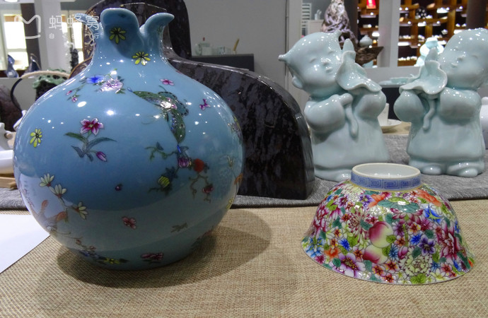  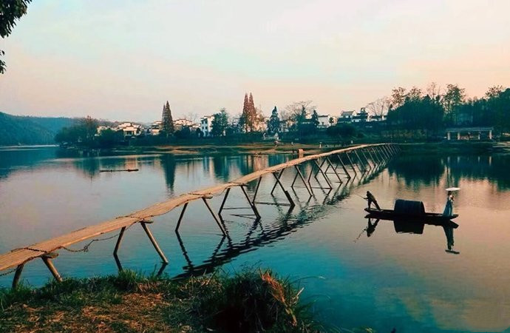  游览烟水江南、溪水人家【源头古村】（赠送）“半亩方塘一鉴开，天光云影共 徘徊。问渠那得清如许，为有源头活水来。源头风景区座落在婺源县赋春镇源头村距今 700 多年，源头也可以说是一个浓缩版的婺源，金黄的油菜花田，文化底蕴深厚的探源书屋， 古朴典雅的窥月茶楼，悠长的小道等，多的是一份宁静，悠闲自得，这里符合您关于烟雨 江南，小桥流水人家的所有想象，景区内保存着大片的阔叶林和竹林。赴千年瓷都【景德镇】参观官窑（富玉或丝绸之路）“官窑”文化精髓的浓缩，传统陶瓷技艺身临其 境的感受，给您带来视觉的冲击；同时必将带给您带来一次难忘的，不一样的“官窑” 文化之旅，欣赏景德镇最正宗的瓷器，购置琳琅满目的精品陶瓷，饱览扬名世界的“白 如玉、薄如纸、明如镜、声如磬”的景德镇瓷器，体验景德镇陶瓷文化探索之旅，在 镇窑里，还可以看到神奇的松柴烧瓷技艺，自由选购景德镇精美瓷器。 |  | 早/晚 | 婺源/上饶
D3 | 上饶集中营-龙虎山  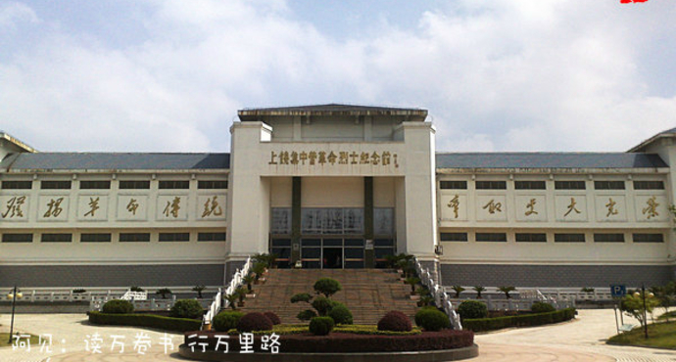  早餐后，游览【上饶集中营】---集中营闻名于世的上饶集中营，是“皖南事变”的历史产物。主要囚禁皖南事变中谈判被扣的新四军军长叶挺和弹尽粮 绝被俘的新四军排以上干部及爱国进步人士760余人。国家4A级旅游景区，另有同名电影（摄制于1950年）。（革命烈士陵园、革命烈士纪念馆、茅家岭监狱旧址（已含）、纪念亭、纪念碑等）。  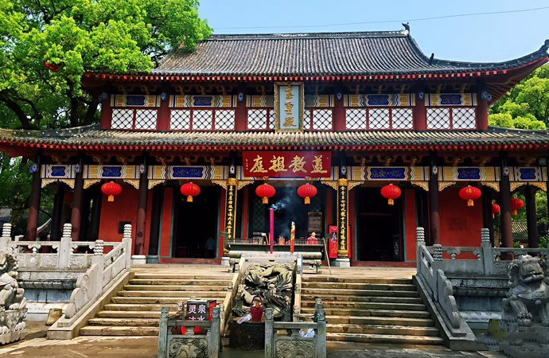  【龙虎山】（门票赠送）上清古镇；游中国道教第一府第--【天师府】（90分钟）【天师府是我国规模最大的道教建筑之一。天师府在规模上以及其历史价值、艺术价值，堪与曲阜孔府相比。】游览大上清宫（60分钟） |  | 早/晚 | 龙虎山
D4 | 龙虎山风景区  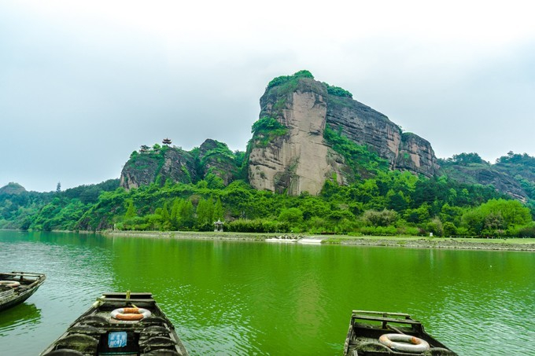  游览【龙虎山】（门票+竹筏+观光车）赠送。龙虎山属丹霞地貌。其丹山碧水、林疏谷宽、残余峰丛沿河林立，展现出一幅徇丽多彩的山水画卷。同时它也是中国道教发祥地，被誉为“道教第一山”--龙虎山；参观【中国道教博物馆】、【地质博物馆】。游览【仙水岩景区】竹筏漂流+仿古升棺表演；（全程约2-3小时，观光车、竹筏及表演均可能需要排队等待）；乘【龙虎山竹筏漂流】，观看千古一绝，惊险刺激的“【仿古升棺表演】（升棺表演时间以景区当天安排为准）。 |  | 早/晚 | 南昌
D5 | 南昌—昆明  早餐后，根据返程时间返回，结束愉快旅行！ |  | 早
服务标准 | 1.交通：昆明-南昌往返机票，当地为空调旅游车  2.门票：全程大门票和景区内小交通均为赠送，已与景区以最优惠的政策核算，如果不去或任何证件或年龄，不能再受任何优惠，不再退任何费用。  - 住宿：全程商务温馨酒店，婺源酒店存在特殊性故不含空调使  用费。温馨提醒：因地域原因，当地景区酒店星级标准不能与大城市同级酒店相比，敬请谅解  - 膳食：赠送4早  5.导游：全程优秀导游服务；  6.购物： 详见补充协议  郑重承诺：含全程大门票及景区小交通，我社绝不在行程中推荐任何自费项目。  我社有权根据航班时间，前后调整景点顺序  备注：景德镇因特殊的原因，景区路边商品店不算购特店，特此告知。
费用不含 | 司机、导游服务费、以及行程内所列的4正餐餐费（10人1桌8菜1汤，未满10人视人数减少而相应减少菜数量）合计399元/人。请随团费交清。
温馨提示 |  | （请仔细阅读）：  1、以上行程是散拼行程,游客的行程需和我社行程一致，便与我社操作，如不一致由此造成损失我社不  承担责任。因人力不可抗拒或政治等因素造成的原游览景点不能参观，本社负责安排参观在大多数游客  同意下的套票之内景点，门票不退，不承担由此造成的损失和责任，在不减少景点的情况下，我社有权  调整行程；但游览内容不会减少、标准不会降低；行程内景点的游览时间以该行程的导游具体操作为准；  请游客谅解及配合！请您按旅行社指定的地点和时间集合，见相关出团标志统一集中乘车出发，由于参团  人员多，地点不一，出发时间及计划内约定时间有一定的误差，请客人谅解。如果因客人原因导致误车，  损失由客人自付；如产生其他损失，我社有进一步追究法律责任的权利。因此团是散客拼团，经常会出现  游客人数增减，故车牌及导游电话出来得比较晚；但导游会在出发前一天的18：00-20：00与客人电话联系，通知车牌号码及注意事项；若20：00以后仍未接到导游电话的，请游客速与旅行社联系谢谢！  2、此产品为我社专车专导独立团产品，行程中约定时间均为预计，实际可能有一定误差。因任何公共交通引起的人身财产行程损失，由旅游者自行承担；因非我社造成的旅游者无法出游的，我社需收取已产生费用，并收取业务预定损失，需换人参加的，需另签合同为准；出发后要求退团的，所有团款不退；因非我社造成的旅游者行程变化的，减少部分我社不予补偿，增加的费用由旅游者自行承担。  3、旅游者购买、接受旅游服务时，应当向旅游经营者如实告知与旅游活动相关的个人健康信息，遵守旅游活动中的安全警示规定。应确保身体健康，保证自身条件能够完成行程；未满2周岁或年满70周岁的，有心肺脑血管病听视力障碍的，不宜长途及高原旅行的，既有病史和身体残障的，均不适合参加；任何隐瞒造成的后果由旅游者自行承担。  4、签定合同请提供有效正确的身份信息，并于行程中随身携带身份证件，遗忘遗失等造成办理入住酒店等损失由旅游者自行承担。所有宾馆需凭身份证登记入住，如不带身份证在登记入住时可能会在当地带来不必要的麻烦；  5、出行前请提前出行前准备好一双合脚的鞋，我们的行程基本上是靠自己的双脚走路的，最好选择球鞋、布鞋和旅游鞋、平底鞋，勿穿皮鞋或者高跟鞋。了解目的地天气地理状况，并请备好常用保暖，降暑，防晒，防雨用品及常备药品。请注意行程中上下车，行车中，酒店内，景区内，用餐点人身及财产安全；请注意禁止标志，不可冒险前往；景区内禁止吸烟，请爱护公共环境卫生。  6、行程内行车途中均会提供沿途休息及上厕所，请主动付费自备小钞。包括餐后休息，酒店休息，行程中标明的自由活动均属自由活动时间，期间旅游者自身财产及人身安全由其本人自行负责，请注意安全，并请勿参加违反中国法律不宜参加的活动；  7、各景区内配套，各延途停留点均有旅游纪念品，纪念照片，土特产，小卖部各物品出售，非我社提供服务，特别是私人小贩售卖，更不在我社控制范围，不买请勿还价；如有兴趣，请旅游者自行甄别，如有购买为其个人行为，任何后果由旅游者自行承担。  旅游者在旅游活动中应当遵守社会公共秩序和社会公德，尊重当地的风俗习惯、文化传统和宗教信仰，爱护旅游资源，保护生态环境，遵守旅游文明行为规范。避免与当地居民发生冲突；为安全考虑，晚间及单独不宜自行外出。  8、因特殊原因造成标准误差，按照实际发生情况根据《旅游法》进行补退；因旅游过程中的特殊情况，在不减少旅游景点游览的情况下，我社保留旅游行程临时调整的权利。  9、如遇国家政策性调价及人力不可抗拒因素（天气、交通、自然灾害等）造成的损失和增加的费用由客人承担，我社不承担任何责任及费用，我社会尽义务积极协调解决帮助。因不可抗力或者旅行社、履行辅助人已尽合理注意义务仍不能避免的事件，造成旅游者行程减少的，我社按未发生费用退还；造成滞留的，我社将协助安排，因此增加的费用由旅游者自行承担。  10、行程中未经协商的擅自离团，视同旅游者违约，未完成部分将被视为自行放弃，我社不再退费，并不予承担旅游者由此产生的额外费用。正常的项目退费（门票，住宿）以我社折扣价为标准，均不以挂牌价为准。  11、我社已购联票，未去景点不退，游客如有享受门票优惠的相关证件，请主动提前向当团导游出示，我社一律按旅行社折后价退差价。如不能主动提前向当团导游出示的，造成不能享受门票优惠的，由客人自己承担全部责任及损失。  12、如您在当地有何不满意之处，请立即告知我社，所有问题在当地积极协调解决处理为妥；为保证我们的服务质量，请旅游者在游览结束之前，本着公平、公正、实事求是的原则认真填写《游客服务质量反馈单》，我社将根据《游客服务质量反馈单》的信息对接待质量进行考核，解决投诉以此团大部分游客在当地所签署的〈游客意见反馈单〉为准，恕不受理因游客虚填或不填而产生的服务质量后续争议以及与意见单不符合的投诉，返回后提出问题投诉责任自负。  13、为确保每位游客的旅途安全，每位报名儿童需安排旅游车位，请如实告知儿童实际情况，若因报情况与实际不符造成无法接待，本社不承担责任，儿童只含当地旅游车费及导服，其他费用自理。  14旅途中请游客注意人身安全并妥善保管好自己的财物，如发生意外、失窃，请立即告知导游并报警。投保旅游意外险的游客请尽快和报名旅行社联系，以便处理保险相关报案及赔付事宜。如不及时通知导游和报名旅行社则按放弃索赔权利处理；  由于地方差异，口味不同，饮食上要小心。饮食以当地口味为主，含餐的游客如有特殊饮食要求，请提前告知。由于山区特殊情况，用餐时间可能不准时，请适当备点干粮充饥。提醒贵宾如有自己本地的小吃或开胃菜自带，提醒游客景区用餐条件不能和城市相比，注意饮食卫生，尽量避免小摊小贩兜售的食品。  15、收客前请来电咨询确认。确认后不得无故取消。因本产品是长线产品，报名取消，临时填补不了车位，每人收取300元/人车位费损失；  16、江西旅游接待旺季为每年的3-11月份，此期间接待现象为客人多，接待车辆少。在旅游过程中可能会出现循环用车和等车现象，请客人多多体谅与理解！景区环保车或电瓶车为即停即上循环载客，请提醒客人上下车带好自己的随身物品！下车前要将自己所有携带的物品带下车，一旦忘记携带，将很难找回贵重物品；  17、在旅游行程中的自由活动时间，旅游者应当选择自己能够控制风险的活动项目，并在自己能够控制风险的范围内活动。我社提醒旅游者请注意人身及财产安全，自由活动期间的安全责任游客自负；旅途中请游客注意人身安全并妥善保管好自己的财物，如发生意外、失窃，请立即告知导游并报警。投保旅游意外险的游客请尽快和报名旅行社联系，以便处理保险相关报案及赔付事宜。如不及时通知导游和报名旅行社则按放弃索赔权利处理；  18、行程中的景点（区）门票如遇国家政策性调整请按景区规定，由客人现付门票差价；如遇国家政策性调价及人力不可抗拒因素（天气、交通、自然灾害等）造成的损失和增加的费用由客人承担，我社不承担任何责任及费用，我社会尽义务积极协调解决帮助。  19、带好必备的药品。旅行途中一旦身体不适，带点必备小药品能救大急。例如：感冒药、乘晕宁、息思敏、黄连素、创口贴等。天热时带好防晒霜； 雨伞一年四季必备。  20、特别提醒：  意见书填写（非常重要）：我社处理投诉以游客在当地签署的旅游意见书为依据请游客尊重自己的权利，如实填写当地导游所发的旅游反馈表，解决投诉以此大部分游客在当地所签署的意见书为准，恕不受理因游客虚填或不填而产生的服务质量后续争议以及与意见单不符合的投诉，如游客未签或未提出异议我社则为满意，返程后如再提异议，我社将不予处理，敬请谅解。
《旅游购物补充协议书》
甲方（旅游者）：
乙方（旅行社）：
本着公平自愿原则，为最大限度地满足甲方在旅游期间对吃、住、行、游、购、娱的需求，在甲、乙双方已签定
《国内旅游合同》的基础上，现甲、乙双方就前述旅游合同所约定的《旅游行程单》以外的其他游览项目和内容进行了充分协商，并已达成一致意见，特补充约定如下：
一、购物场所
日期 | 名称 | 简介 （主要商品种类 特色等） | 停留时间
 | 乳胶 | 乳胶生活用品 | 120分钟
 | 丝绸 | 丝绸生活用品 | 90分钟
 | 玉石或厨具 | 日用品或饰品 | 90分钟
 | 铁皮石斛或螺旋藻 | 保健品 | 90分钟
购物场所说明；
1、乙方应甲方要求，在《旅游行程单》安排的甲方自由活动时间内，乙方可安排甲方前往以上购物商店：
2、乙方绝不强制甲方进店，除本补充协议约定的购物商店以外，乙方不再另行安排其他进店活动。甲方自行在本补充协议约定的购物商店以外所购商品，乙方不承担任何责任。
3、客人购物时应注意商品质量及价格，并向商家索取正式发票等保护消费者权益的凭证。客人需对购买的商品价格和质量负责。
4、若选择的购物活动前遇不可抗力或旅行社、履行辅助人已尽合理注意义务仍不能避免的事件的（例如受天气影响或该项目临时关闭），旅行社不予组织安排，双方互免责任。
补充说明：
      - 本补充协议为《旅游合同》的组成部分，自甲、乙双方签订之日起生效，其有效期与《旅游合同》有效期一致，同具法律效力。
      - 本协议一式两份，甲、乙双方各执一份，以备查。
3、本确认书自双方签字或盖章之日起生效。
客人声明：本人及本人代表以上所列参团的全体同行人，对以上条款内容已完全了解和认同，现予以签字确认。

